# ZeroNet

董业 201400130044

QQ:1342156335

## WWW

WWW使用统一资源定位符（ URL）将分布在世界各地的资源汇聚在一起，同时单个服务器的当机又不影响整个WWW的使用。

虽然WWW在整体上是分布式的结构，但是在具体的服务上，WWW并没有提供分布式的功能。在1990年，世界上第一台WWW服务器诞生于欧洲原子核研究委员会，服务器上被贴了个标签：“不要关掉它，这是一台服务器”。

随着WWW规模的扩大，某些站点的压力也越来越大，单台服务器就变为了多台服务器。在早期大多数是通过dns轮询方式避免服务器的单点故障。

再后来有了反向代理技术，当客户端访问时由代理服务器挑选一台服务器给客户端连接。

另一方面，服务器与客户端的物理距离有远有近，物理远的访问就慢距离近的访问速度就快，例如中国用户访问美国服务器就比较慢。

两千零几年的中国更过分，同一个城市的电信网络用户访问联通网络的服务器就很慢！ 这时候google、腾讯等一些大型的服务商，开始研究CDN（Content Delivery Network，即内容分发网络），将一些内容主动推送到离用户较近的服务器，用来提升用户的访问速度。这些也是WWW的使用者在WWW之外做的优化。

结论：  
(1) 反向代理技术避免了单点故障事实上是采用去**中心化**的逻辑；  
(2) CDN技术提升了用户访问速度也是采用去**中心化**的逻辑；  
(3) 大型互联网提供商的“异地多活”方案也是去**中心化**的逻辑；

## Zeronet是什么？

官方解释：一个基于比特币加密技术和BT网络技术的去中心化的开放开源的网络和交流系统。

### 注：

1. 比特币加密技术：比特币加密算法一共有两类：非对称加密算法（椭圆曲线加密算法）和哈希算法（SHA256，RIMPED160算法）。

http://tieba.baidu.com/p/3304569621

1. BT网络技术：分配器或文件的持有者将文件发送给其中一名用户，再由这名用户转发给其它用户，用户之间相互转发自己所拥有的文件部分，直到每个用户的下载都全部完成。这种方法可以使下载[服务器](http://baike.baidu.com/view/899.htm)同时处理多个大体积文件的下载请求，而无须占用大量[带宽](http://baike.baidu.com/view/10821.htm)。

<http://baike.baidu.com/view/3460.htm>

ZeroNet 正如 bt 一样，利用 p2p 网络在节点之间互传文件，只不过 ZeroNet 传输的是一些网页类文件。当然背后原理更复杂，不过不影响基本理解。这样做的好处是网站内容并非存储在某个服务器上，而是存储在每个节点上，节点越多，网站的副本就越多，访问速度也会越快。这就导致要审查某个网站几乎是不可能的。比如有些盗版网站若是通过这种方式发布，那么政府或厂商要查封除非把遍布全球的客户端都封禁。当然这几乎不可能。

  另外，ZeroNet 是一个闭环网络，和 I2P、Tor 之类的工具不同之处是没有出口节点这个概念。并不能用作穿越工具，但可以作为一个信息来源。

而且需要特别注明的是目前它本身并不具有匿名性。这一点可以通过结合 Tor 来实现。

## 为什么用zeroNet?

### 官方解释：

我们想要开放的、自由的、未经审查的网络和交流。

永远在线：只要还有一个节点存有内容，就不会消失。

不用花钱买主机，内容都存在访问者的电脑上。

不可能被关闭：哪里都找不到它因为它无处不在。

速度快而且可以离线浏览：你可以在甚至没有网络的情况下访问这些网站。

用处：

1. 获取信息；
2. 浏览他人建的网站同时就是在帮助他人。

## ZeroNet的功能：

### 官方：

实时更新站点；

Namecoin.bit域名支持

使用简单：解压、运行即可

点击一下即可克隆网站；

基于BIP32的无密码认证：比特币也是用这种方式加密保护用户钱包的；

内带的P2P数据同步的SQL Server：建站更易，载入更快；

匿名性：完全支持TOR

TLS加密连接

自动uPnP端口开放；

多用户插件支持

任何操作系统和浏览器都支持运行。

## 最终目的：

ZeroNet最主要的目的就是去中心化，以单个访客为基础构成了一个类互联网的P2P分布式网络，每隔访客都是一个节点，每台接入设备既是服务器又是客户端，都承担着存储网站内容和提供传输带宽的任务。当访问一个网站的时候，网站的内容会从包含该网站的节点下载到本地并保持同步更新，然后本地也成了该网站的一个输出节点对外提供服务，而每次打开浏览器访问的都是不断更新的内容。当访客浏览的网站越多，本地存储的内容也就越多，占用的空间也就越大，目前默认对单个网站的默认限制是10M,不适合视频和大文件存储。

## 干货：

### 安装：

下载绿色压缩包，解压之后如下图：

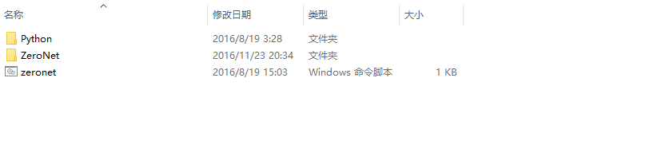

其中ZeroBundle\ZeroNet\data文件夹中存储着所有的网站内容。一个网站一个文件夹。

直接运行zeronet脚本，看到cmd

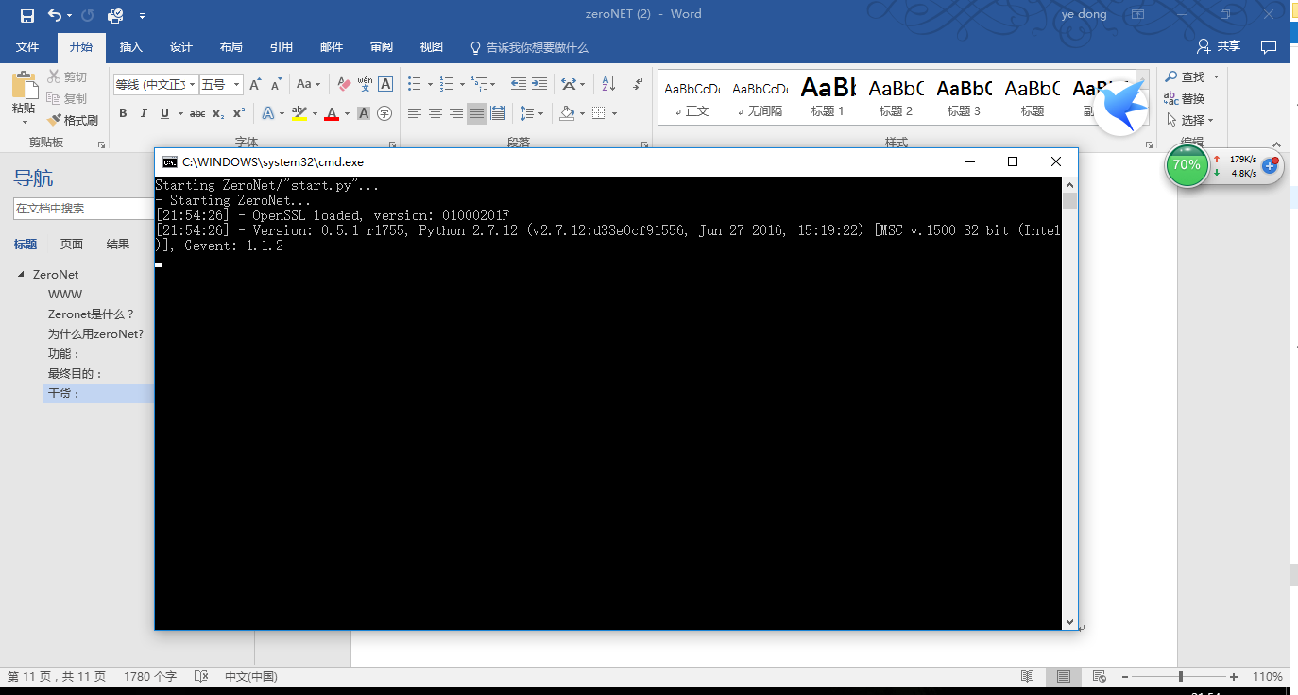

此时，zeroNet已经在运行，如下：

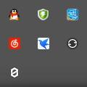

### 运行：

ZeroNet会自动打开浏览器，进入如下界面：

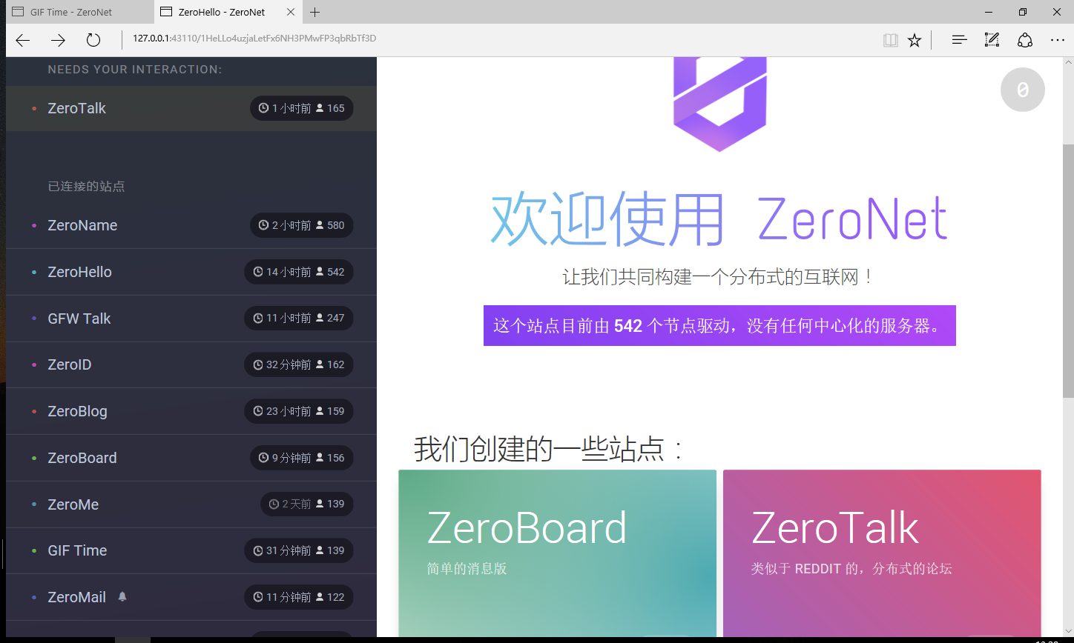

ZeroNet 网址：127.0.0.1：43110

后面跟一个比特币钱包地址一样的 34 位长度字符串.

我的是：

**17vbDzv2FdTM788kTKYhxHKBKkjH9NrjXn**

### 注册：

然后，可以注册一个ID

点击zeroID进入如下界面：

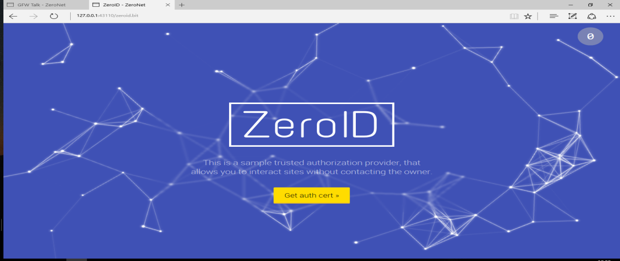

注册完成后，

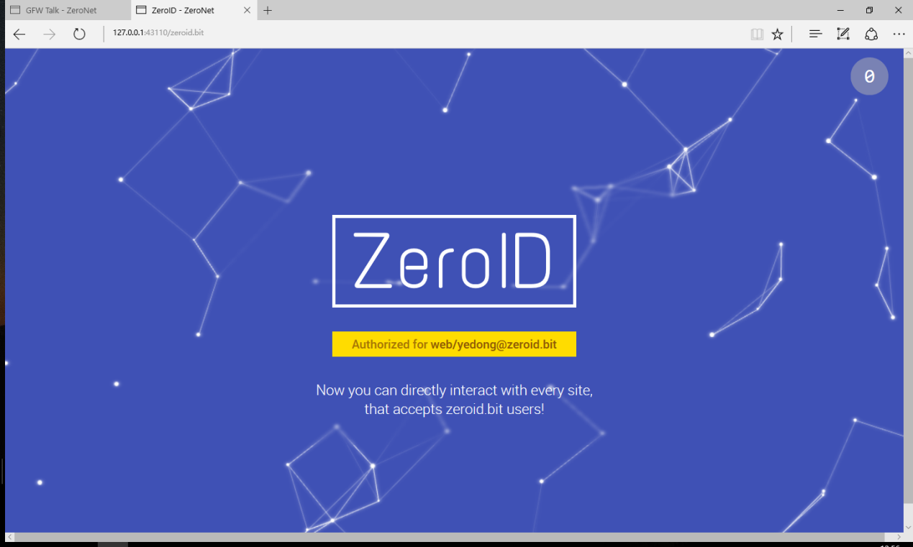

注册完成后，你就拥有了在 ZeroNet 的唯一 ID，这是任何人都无法伪造的。

然后最重要的就是备份你的 ID，也就是备份你的 ID 私钥，在ZeroBundle\ZeroNet\data\users.json文件中，如果丢失或者损坏，就无法操作的你的网站了，绝对没有类似找回密码的方法。

至此，已经可以在zeroNet上自由的浏览信息、发布言论。

### 功能介绍：

#### ZeroBoard

可以在这里自由的发布一些言论。

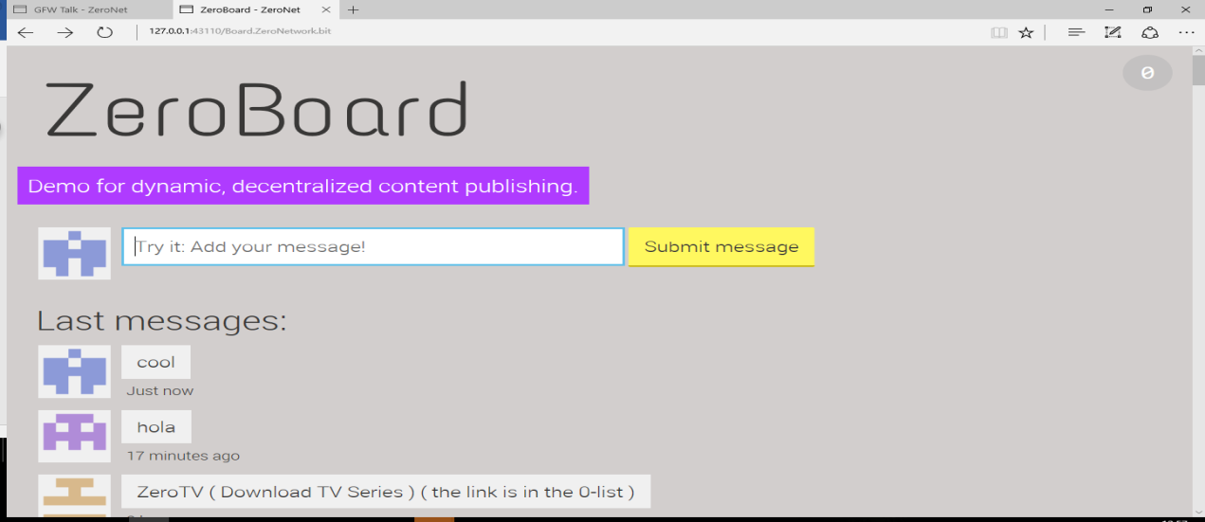

#### ZeroMail:

一个邮件系统，只要你得知了目的地的ID，就可以给他发送邮件。邮件信息完全是加密的，任何第三方都不能查看。

首先ZeroMail会检查密钥的安全性：

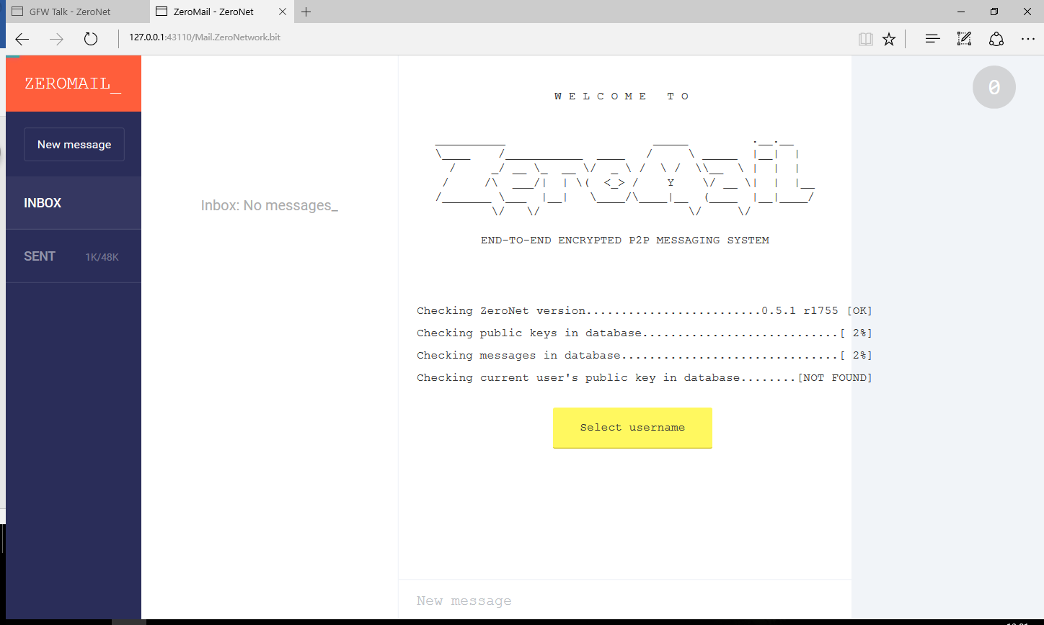

然后选定联系人发送邮件：

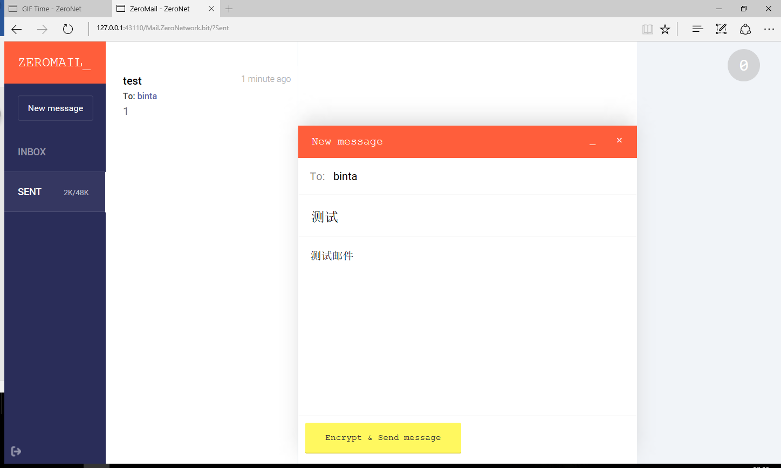

**发送成功和邮件回复如下：**

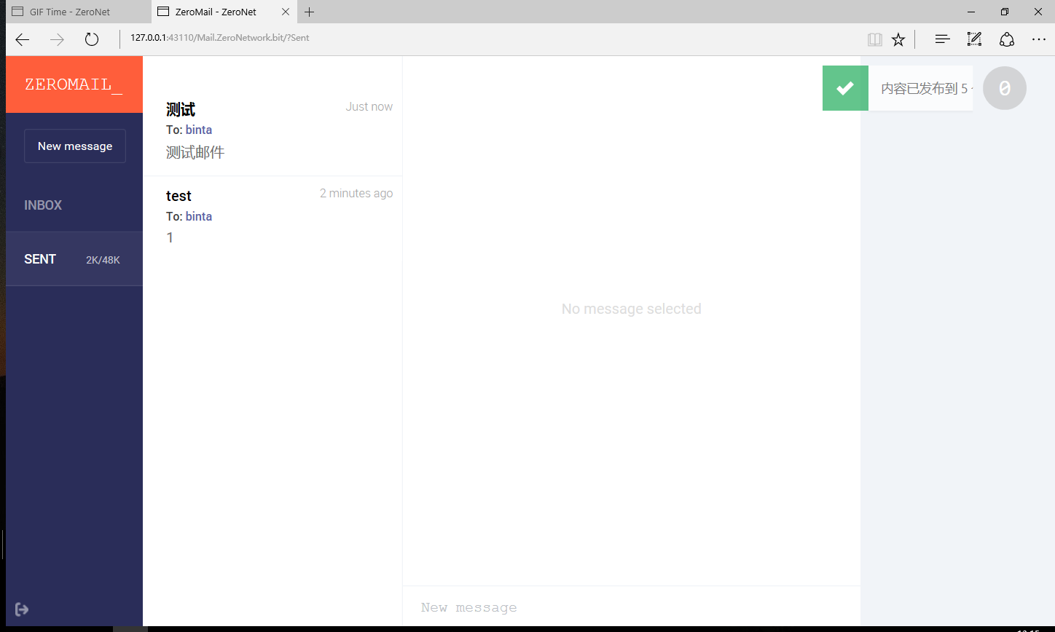

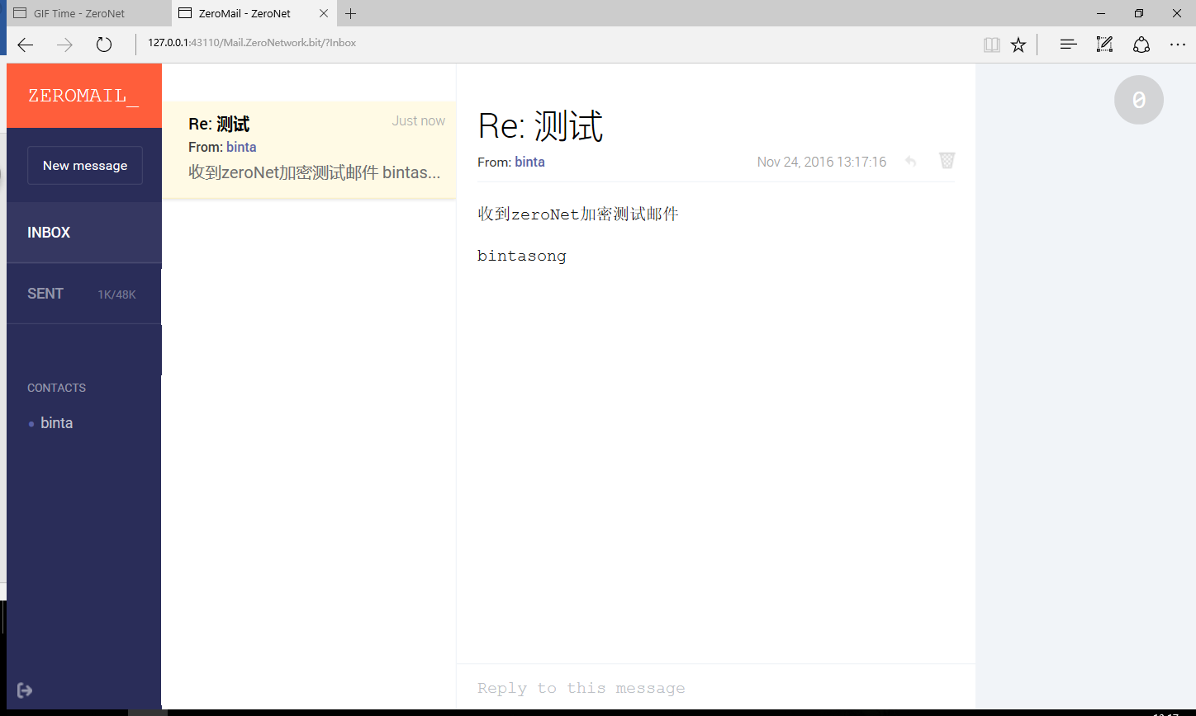

#### ZeroBolg

ZeroBlog支持直接克隆别人的Blog，方法如下：

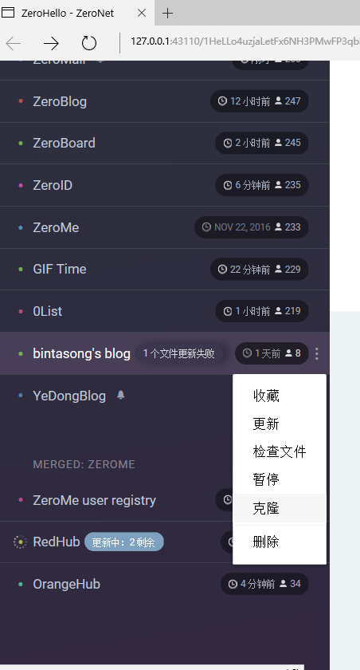

克隆完成之后，自动跳转到克隆的页面，我们可以在这个页面的基础上修改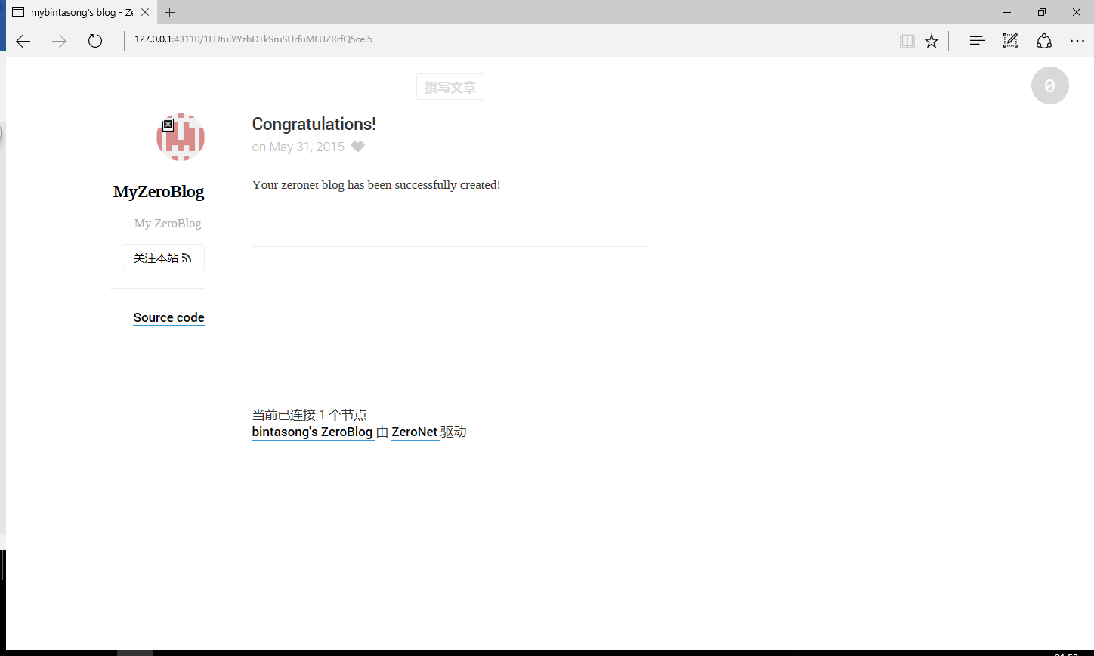

回到首页，可以看到多了一个mybintasong‘sblog项目，这就是我们克隆的blog

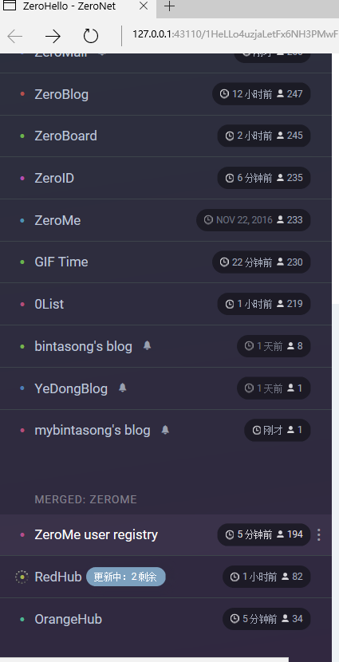

查看本地存储，首先是克隆之前的本地存储，如下图：

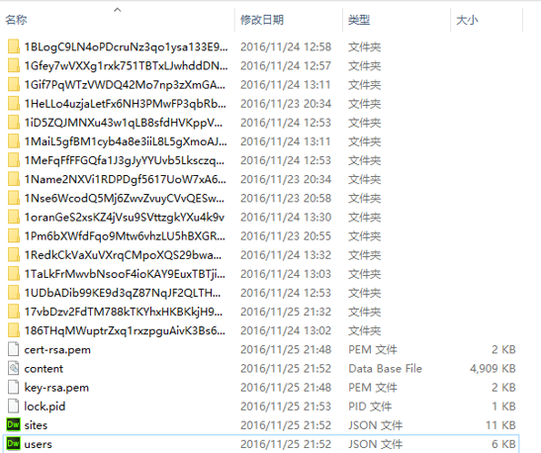

克隆之后：

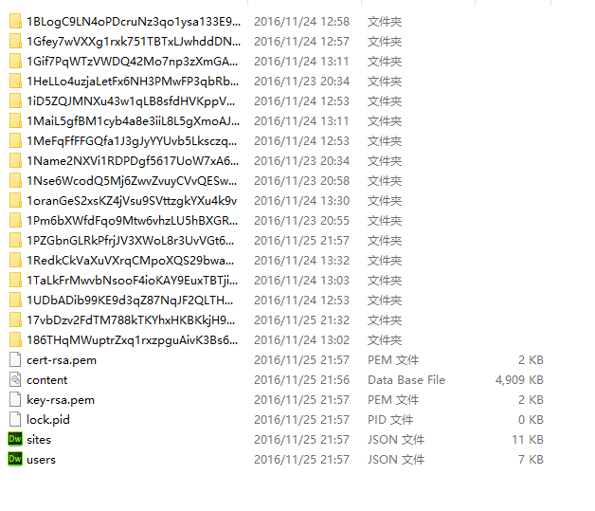

对比发现多了一个文件夹



这就是刚才克隆的blog的有关文件所在的文件夹。

#### 去中心化的证明：

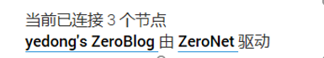

yedong‘sZeroBlog,已经连接到3个节点，也就是说有其他2个用户浏览了yedong‘sZeroBlog，其加载到了浏览者所在的机器。这时，即便我关掉机器，yedong‘sZeroBlog也还在zeroNet上，依旧能够访问。

ZeroNet除此之外还有很多功能,可以自己去发掘。而且ZeroNet还可以和Tor联合使用。

# 相关资料：

1. 官方网址：<https://github.com/HelloZeroNet/ZeroNe>
2. 下载地址：[https://github.com/HelloZeroNet/ ... roBundle-v0.1.1.zip](https://github.com/HelloZeroNet/ZeroBundle/releases/download/0.1.1/ZeroBundle-v0.1.1.zip)
3. 一些不错的介绍：

<http://bbs.kafan.cn/thread-2035792-1-1.html>

http://www.williamlong.info/archives/4574.html?_t=t

<http://blog.csdn.net/xhhjin/article/details/51236048>

http://blog.sina.com.cn/s/blog_466ffc870102wmlp.html

### 分享（csdn）：

http://blog.csdn.net/yalundong/article/details/53342885